Распаковка и проверка оборудования
Аккуратно распакуйте трансивер (приёмопередатчик). Мы рекомендуем вам проверить комплектацию по пунктам, указанным в следующей таблице, прежде чем выбросить упаковочный материал. Если какие-либо элементы отсутствуют или повреждены во время транспортировки, пожалуйста, немедленно свяжитесь с распространителем.

Прилагаемые принадлежности
Наименование | Кол-во
Антенна | 1
Ручная петля | 1
Зарядное устройство | 1
Батарея | 1
Зажим для ремня | 1
Руководство пользователя | 1

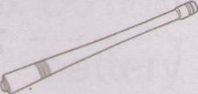  Антенна | 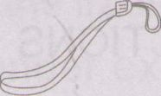  Ручная петля | 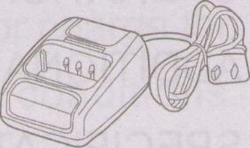  Зарядное устройство
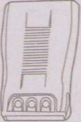  Батарея | 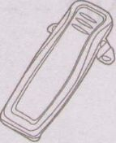  Зажим для ремня

Зарядка LI-ионной аккумуляторной батареи
Пожалуйста, зарядите новую аккумуляторную батарею перед её первым использованием.
Новая или хранившаяся на складе (более двух месяцев) аккумуляторная батарея не сможет достичь заряда на полную ёмкость при первой подзарядке. После того, как будет выполнено 2 или 3 цикла зарядки и разрядки, батарея станет заряжаться до полного расчётного значения.

Пожалуйста, следуйте приведенным ниже указаниям
1. Вставьте адаптер в электрическую розетку.
2. Поставьте приёмопередатчик или батарею на зарядный лоток.
3. Убедитесь, что контакты аккумуляторной батареи должным образом контактируют контактами лотка – в процессе заряжания батареи должен гореть красный индикатор.
4. Через 3 часа непрерывной зарядки светодиодный индикатор загорится зеленым цветом, что означает достижение полного заряда батареи. Извлеките аккумулятор или приёмопередатчик из зарядного лотка.
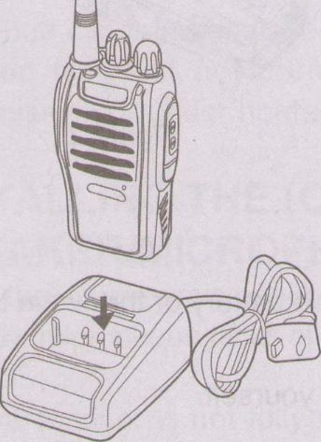 | 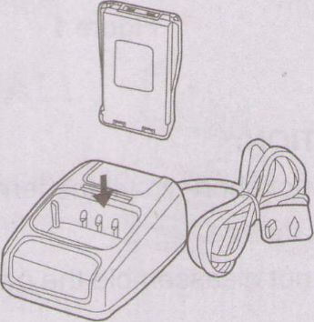

Примечание
Не следует заряжать аккумулятор, если он полностью заряжен. Это может привести к сокращению срока службы или повреждению аккумуляторной батареи.

Установка / удаление аккумулятора
Время работы аккумуляторной батареи JL-11 составляет около 8 часов, рассчитываемых исходя из 5% работы в режиме передачи / 5% работы в режиме получения / 90% работы в режиме ожидания (стандартный рабочий цикл). См следующие изображения:
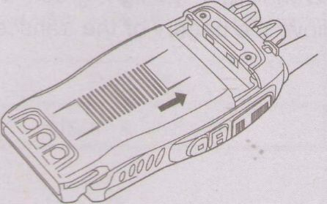  Рисунок 1 | 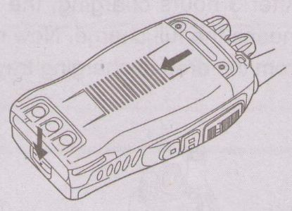  Рисунок 2

Внимание:
1. Не допускайте короткого замыкания на клеммы аккумуляторной батареи и не бросайте батарею в огонь.
2. Не разбирать батарею самостоятельно.

Установка антенны
Вкрутите антенну в разъем на верхней панели приёмопередатчика, удерживая антенну за ее основание и поворачивая её по часовой стрелке до упора.
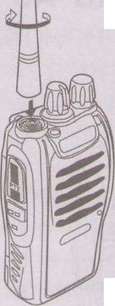
Антенна
Рисунок 3

Примечание:
Антенна не является ни рукояткой, ни брелоком, ни динамиком, ни точкой крепления микрофона. Использование антенны в вышеупомянутых целях может привести к повреждению антенны и ухудшению работы вашего приёмопередатчика.

Установка зажима для ремня
Если ременной зажим не установлен, место его установки может нагреваться в случае непрерывной работы в режиме передачи или в жарких климатических условиях.

Примечание:
Если ременной зажим не установлен, место его установки может нагреваться в случае непрерывной работы в режиме передачи или в жарких климатических условиях.

Рисунок 4

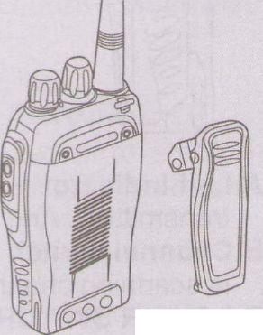
Установка динамика /микрофона (дополнительное оборудование)
Вставьте штекер динамика /микрофона в разъём для динамика /микрофона приёмопередатчика.

Примечание:
Приемопередатчик не является полностью водонепроницаемым при использовании с подключенным динамиком /микрофоном.
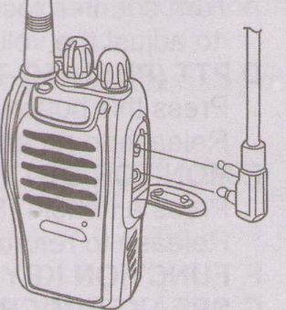

Части и компоненты оборудования
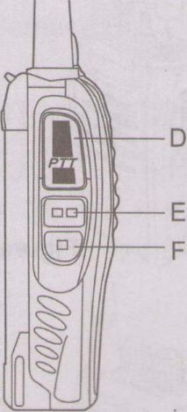 | 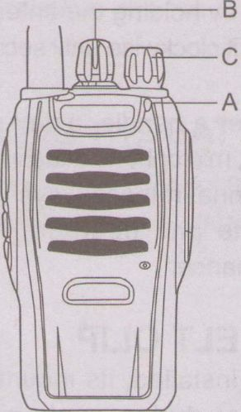 | 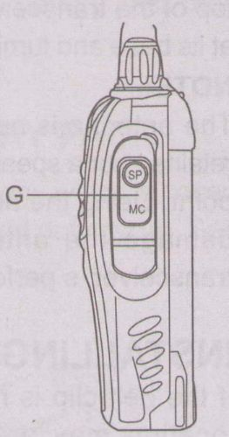

A. Светодиодный индикатор - Светодиодный индикатор постоянно горит красным при работе в режиме передачи, и зеленым цветом при работе в режиме приема.
B. Переключатель каналов - Поверните его, чтобы выбрать канал. Канал №.16 является каналом для сканирования.
C. Выключатель / Регулятор громкости –
Для включения приёмопередатчика следует повернуть регулятор по часовой стрелке.
Поворот регулятора против часовой стрелки до упора выключает приёмопередатчик. Настройте громкость на желаемый уровень, вращая регулятор в ту или другую сторону.
D. Кнопка PTT (режим рации)
Нажмите эту кнопку, а затем говорите в микрофон, чтобы вызвать станцию. Отпустите, чтобы принять входящий вызов.
E. Кнопка постоянного контроля (монитор)
Нажмите и удерживайте кнопку Squelch OFF (Подавитель Выкл.), чтобы слушать фоновый шум; Отпустите, чтобы вернуться к нормальному режиму работы.
F. Функциональная кнопка –Нажатием на эту кнопку активируется функция фонаря.
ЗНАКОМСТВО
G. Разъёмы для динамика / микрофона

Эксплуатация устройства
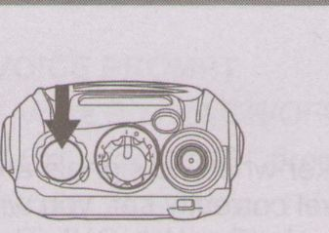

Включение и выключение питания устройства
Поверните выключатель питания /регулятор громкости по часовой стрелке. Вы услышите звуковой сигнал и речь, что покажет, что приёмопередатчик включен.

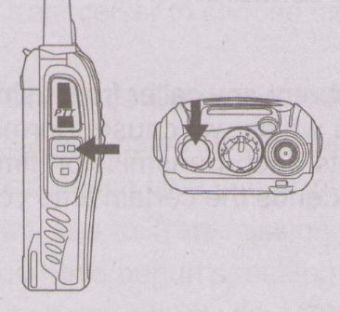

Регулирование громкости
Удерживайте кнопку постоянного контроля (монитор) нажатой, чтобы послушать уровень звука при вращении Выключателя /регулятора громкости. Вращайте его по часовой стрелке для увеличения громкости и против часовой стрелки, чтобы уменьшить громкость.

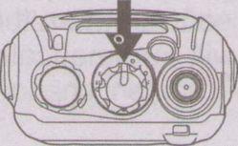

Выбор канала
Поверните переключатель каналов для выбора нужного канала. Канал №16 служит каналом для сканирования.

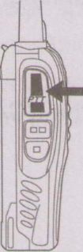

Работа в передающем режиме
Для передачи, нажмите и удерживайте кнопку [PTT] и говорите в микрофон с нормальной громкостью голоса.
Светодиодный индикатор будет постоянно гореть красным при передаче.
Для того, чтобы максимально увеличить четкость звука на принимающей станции, держите приёмопередатчик на расстоянии 5 – 8 см от рта и говорите нормальным тоном.

Дополнительные функции

Уровень подавления шумов
Целью подавителя шумов является отключение динамика тогда, когда сигналы отсутствуют (подавитель Выкл.). Если уровень шумоподавления установлен правильно, вы будете слышать звук только тогда, когда приёмопередатчик получает сигналы (подавитель Вкл.). Уровень шумоподавления можно регулировать через программное обеспечение.

Таймер ограничения продолжительности передачи (TOT)
Целью тайм-аут таймера или таймера ограничения продолжительности передачи является предотвращение использования пользователем канала в течение длительного периода времени, что может вызвать термическое повреждение оборудования. Встроенный таймера ограничивает время каждой раз передачи заданным лимитом. При достижении заданного вами значения длительности передачи подаётся предупреждающий сигнал.

Сканирование
Сканирование является полезной функцией для мониторинга в режиме «без руки» ваших любимых частот. Когда приёмопередатчик установлен в режим сканирования с помощью программного обеспечения, поверните ручку выбора каналов на канал №16, и радиостанция будет автоматически следить за активностью, сканируя канала от 1 до 15 (можно настроить другой канал).

1. Приёмопередатчик останавливает сканирование на той частоте (или канале памяти), где обнаружен сигнал. Затем он продолжает или прекращает сканирование.
2. Если в наличии менее 2 каналов, приёмопередатчик не может сканировать.
3. Настроившись на канал 16, нажмите кнопку PTT и Монитор. Это включает и выключает сканирование.
4. Если активирована функция FM-радио, сканирование выполняться не может.

Голосовые подсказки
1. Включение и выключение голосовых подсказок можно установить с помощью программного обеспечения.
2. Настроившись на канал 10, нажмите кнопку PTT и Монитор, а затем включите приемопередатчик, это активирует и отменяет голосовые подсказки.
3. Настроившись на канал 15, нажмите кнопку PTT и Монитор, а затем включите приемопередатчик, чтобы выбрать другой язык голосовых подсказок.

VOX (Голосовое управление передачей)
VOX устраняет необходимость ручного переключения в режим передачи каждый раз, когда вы хотите передать сообщение. Приемопередатчик автоматически переключается в режим передачи, когда система VOX чувствует, что вы уже начали говорить в микрофон. При работе с использованием функции VOX требуется использовать дополнительную гарнитуру с микрофоном.
1. При использовании функции VOX обязательно установите усиление чувствительности VOX, что позволяет приёмопередатчику распознавать различные уровни звука.
2. Если микрофон слишком чувствителен, приёмопередатчик может включиться в передающем режиме из-за фонового шума.
3. Если он недостаточно чувствителен, он не будет включаться по вашему голосу, когда вы начинаете говорить. Отрегулируйте уровень чувствительности VOX, чтобы обеспечить корректную работу.
Находясь на канале 1-5, нажмите и удерживайте кнопку Монитор и PTT, а затем включите приёмопередатчик, чтобы включить/отключить функции VOX.

Аварийная сигнализация
На канале 11, нажмите и удерживайте кнопку PTT и Монитор, а затем включите приёмопередатчик, чтобы активировать таким образом функцию сигнализации экстренной ситуации. Также, это может быть настроено с помощью программного обеспечения. Если функция выключена, то другой приемопередатчик принимает сигнал, что функция тревоги отключена.

Сбережение батареи
Функция сбережения аккумулятора уменьшает количество используемой энергии, когда никаких сигналов не принимается, и не выполняются никакие операции (не нажата ни одна клавиша, и не перемещаются никакие переключатели).
Если канал не занят, и никакие операции не выполняются в течение более 10 секунд, включается сбережение энергии аккумулятора.
При получении сигнала или выполнении какого-либо действия режим сбережения батареи выключается.

Предупреждение о низком уровне заряда батареи
Предупреждение Низкий уровень заряда батареи напоминает о необходимости выполнить подзарядку.
Когда заряд батареи очень низкий, будет звучать предупреждающий сигнал и мигать красным цветом светодиодный индикатор. Пожалуйста, зарядите или замените батарею.

Постоянный контроль (Монитор)
Когда вы в режиме приёма, и никакие сигналы не поступают, функция шумоподавления может отключить динамик, так что вы не будете услышать фоновый шум. Если вы хотите выключить бесшумной функцию, нажмите и удерживайте кнопку Монитор [MONI]. Это очень полезно, когда вы хотите отрегулировать уровень громкости для приема слабых сигналов.

Блокировка пользования занятым каналом (BCL)
Функция Блокировка пользования занятым каналом может быть включена /выключена для каждого канала с помощью программного обеспечения.
Активация BCL предотвращает вмешательство в разговор других сторон, которые могут использовать тот же канал, который выбрали вы. При нажатии переключателя PTT во время использования канала заставит приёмопередатчик передать предупреждающий сигнал, а передача будет заблокирована (вы не сможете передавать). Отпустите кнопку РТТ, чтобы остановить сигнал и вернуться в режим приема.

CTCSS /DCS
CTCSS (непрерывная тоновая система кодового шумоподавления) /(цифровой кодированный шумоподавитель)
Иногда вы можете пожелать слышать вызовы только от конкретных лиц или групп. В этом случае используйте избирательный вызов, который позволяет вам игнорировать нежелательные вызовы от других лиц, которые используют ту же частоту.
CTCSS или DCS является находящимся за пределами слухового восприятия звуком, и выбирается из числа 39 или 83 используемых звуковых частот.

Примечание:
CTCSS и DCS не делают ваш разговор непубличным или закодированным. Они только освобождают Вас от прослушивания нежелательных разговоров.

Технические характеристики
Параметры оборудования
Диапазон частоты | 400-470 МГц
Номинальная мощность радиовещания | ≥5 Вт
Количество каналов | 16
Рабочее напряжение | 3,7 В
Размеры | 115 мм X 60 мм X 33 мм
Масса | 150 г

Примечание:
Любые технические характеристики могут быть изменены без предварительного уведомления.

Руководство по устранению неполадок
Проблема | Решение
Устройство не включается | Проверьте правильность установки батареи и /или замените её. Ёмкость заряда батареи быстро уменьшается. По истечении срока службы батареи замените её на новую.
Невозможно общаться с другими членами группы | Во-первых, убедитесь, что вы используете такие же, как и у членов группы частотный канал и CTCSS. Если частотный канал и CTCSS одни и те же, пожалуйста, убедитесь, что члены группы находятся в пределах зоны радиопокрытия.
Слышен голос из других групп | Пожалуйста, измените ваш CTCSS канала. В то же время вам следует изменить и CTCSS у всех радиостанций в вашей группе. Если вам это не нравится, вы можете изменить частоту канала
Почему я слышу голоса ясно остальной группы, тогда как мой голос иногда прерывается | Пожалуйста, проверьте, не заблокирован ли чем-нибудь микрофон. Если это так, верните радио официальному дилеру для его техобслуживания. Иногда, причиной помех бывает то, что ваша частота совпадает с частотой других групп.
Не могу включить радио, и даже если оно будет включено, оно часто выключается автоматически | Пожалуйста, проверьте на радио его контакты для аккумулятора. Если они сломаны или скручены, пожалуйста, верните радио официальному дилеру для его техобслуживания.

